Ринчинов Баир Зандраевич

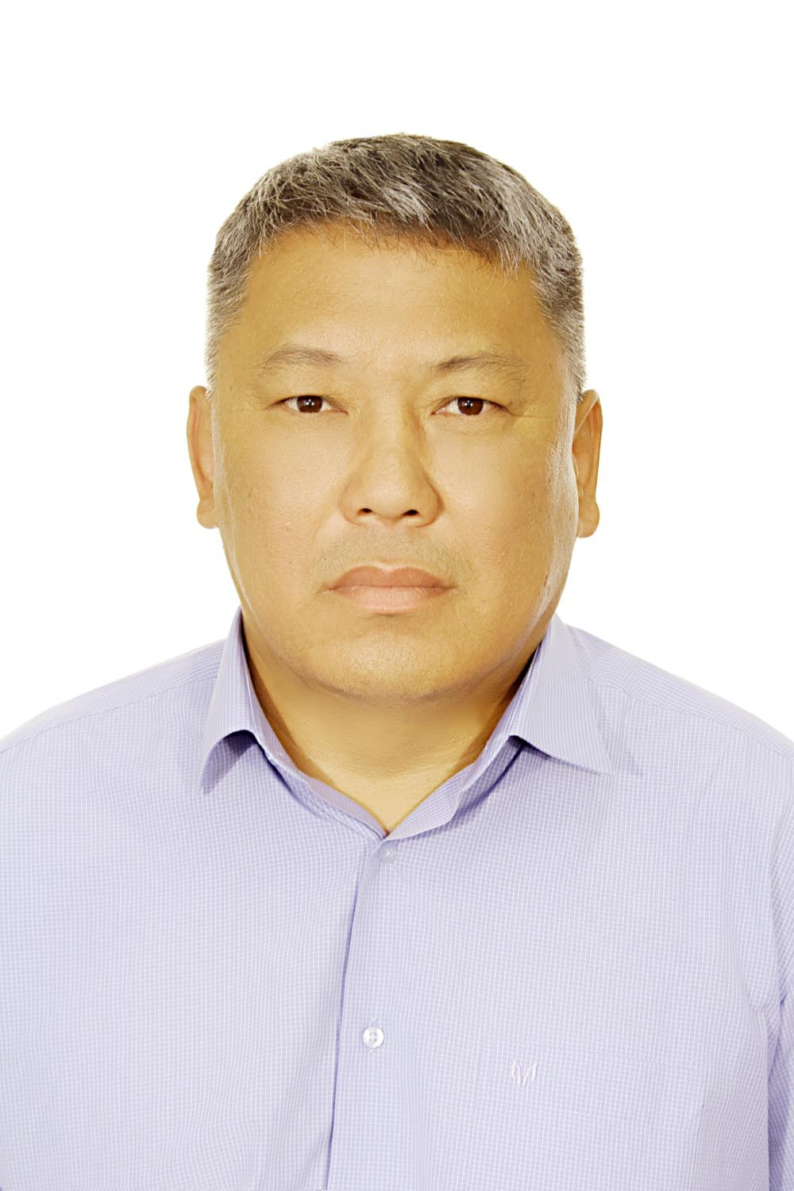 | Занимаемая должность: заместитель директора по административно -хозяйственной части МАОУ «Саган-Нурская СОШ», специалист по имуществу и земельным отношениям администрации МО СП «Кусотинское» (по совместительству)  Дата рождения: 12 апреля 1971 года  Образование:  Высшее профессиональное:  - ФГОУ ВПО «Бурятская государственная сельскохозяйственная академия им. В.Р. Филиппова», экономист-организатор по специальности «Экономика и управление», 1993 г.;  -ФГБОУ ВПО «Бурятский государственный университет», специалист по специальности «Юриспруденция» .  Профессиональная переподготовка:  - ФГБОУ ВПО «Российская академия народного хозяйства и государственной службы при Президенте Российской Федерации» по программе «Административно-государственное управление», 2012 г  Повышение квалификации:  -ФГБОУ ВПО «Восточно-Сибирский государственный университет технологий и управления» по программе «Развитие государственно-частного партнерства на региональном уровне» , 72 часа, 2014 год
Награды,  поощрения,  дополнительные сведения : | Награжден медалью «За заслуги перед Республикой Бурятия»
Семейное положение: | женат, двое детей

ТРУДОВАЯ ДЕЯТЕЛЬНОСТЬ
06.1987- 07.1988 | - | Совхоз «Одон», рабочий
07.1988-05.1993 | - | Учеба в Бурятской государственной сельскохозяйственной академии им. В.Р. Филиппова
08.1993-12.1994  12.1994-03.1997 | -  - | Государственная налоговая инспекция по Октябрьскому району г. Улан-Удэ, государственный налоговый инспектор  Государственная налоговая инспекция по г. Улан-Удэ, государственный налоговый инспектор
03.1997-12.1997 | - | ООО «Пирит», коммерческий директор
01.1998- 10.1999 | - | ООО КЦ «Бурятскагропромснаб»
01.1998 - 12.1998 | - | ООО «Внедорожник 777»
10.1999-09.2001  09.2001-05.2003  09.2004-05.2008  05.2008-10.2008  10.2008-09.2013 | -  -  -  -  - | ООО «Пассат», менеджер  ОАО «РГИЛК» Агролизинг, ведущий специалист отдела возврата  Индивидуальный предприниматель  ООО «Универсалэнергострой»  МО СП «Кусотинское», глава сельского поселения
01.2014-05.2016  06.2016-02.2017  03.2018- по наст. время  04.2019-по наст. время  07.2023 по наст. время | -  -  -  - | Управление сельского хозяйства МО «Мухоршибирский район», главный специалист  АО «Разрез Тугнуйский», заведующий складом  ИП, глава КФХ  МАОУ «Саган-Нурская СОШ», заместитель директора по АХЧ  Администрация МО СП «Кусотинское», специалист по имуществу и земельным отношениям (по совместительству)

Общий трудовой стаж: 27 лет, 9 месяцев

В том числе на государственных должностях, выборных муниципальных должностях, государственной или муниципальной службы ( руководителем организации): - 10 лет 10 месяцев

Проекты, мероприятия на территории Мухоршибирского района, в реализации которых претендент принимал участие: разработка ПСД на строительство нового Дома культуры в у. Кусоты.

